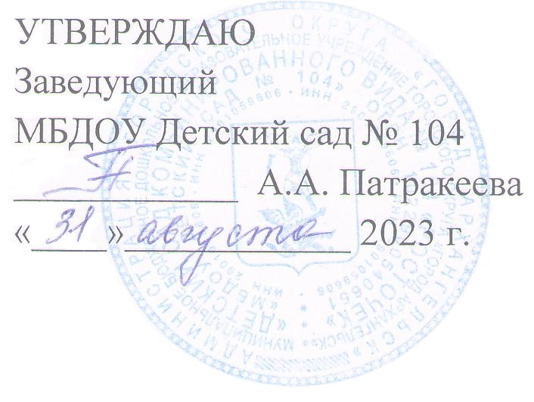

Расписание образовательной деятельности
2 группа раннего возраста № 3 (2 -3 года)

 | Утро |  |  | Вечер
Дни недели | Образовательная деятельность | Время  проведения | Педагог | Образовательная  деятельность по  дополнительному  образованию | Время  проведения | Педагог
Понедельник | Физическое развитие  (малый зал)  Окружающий мир и ОБЖ | 9.00 – 9.10  9.20 — 9.30 | воспитатель  воспитатель
Вторник | Музыкальное развитие  Речевое развитие | 9.00 – 9.10  9.20 — 9.30 | музыкальный  руководитель  воспитатель
Среда | Математическое и сенсорное  развитие  Физическое развитие  (малый зал) | 9.00 – 9.10  9.20 — 9.30 | воспитатель  воспитатель
Четверг | Музыкальное развитие  Лепка/Аппликация | 9.00 - 9.10  9.20 — 9.30 | музыкальный  руководитель  воспитатель
Пятница | Ознакомление с природой и ОБЖ  Рисование | 9.00 - 9.10  9.20 — 9.30 | воспитатель  воспитатель | Культурно –  досуговая  деятельность | по режиму дня | воспитатель

Утренняя гимнастика | 8.00 − 8.05 | группа

